Учитель: Скучилова И.В.
Класс: 3Б
Предмет: Финансовая грамотность

Задача 1. Посчитайте, чему равен доход семьи, если
Папа получает зарплату – 24000 рублей
Мама получает зарплату – 22000 рублей
Бабушка получает пенсию – 9000 рублей
-Чему равен расход этой семьи, если истратили на продукты – 11000 рублей, заплатили за квартиру, свет и телефон – 5600 рублей, заплатили за ремонт компьютера – 1500 рублей, купили подарок тёте – 2000 рублей.
Компетентностная область оценки – Применять
Контекст – Учебная деятельность
Тип задачи: Практико-ориентированная

Задача 2.
Максим хотел купить 1 кг хорошей клубники по 120 рублей за кг, но поддался на уговоры продавца и купил 3 кг клубники по 100 рублей за кг. К сожалению, из-за жары 1 кг клубники сгнил, и Максиму пришлось его выкинуть, остальное он съел. По какой цене за килограмм в итоге досталась Максиму съеденная клубника?
- По 120 рублей
- Дешевле 120 рублей
- Дороже 120 рублей
- Невозможно определить
Компетентностная область оценки – Применять
Контекст – Учебная деятельность
Тип задачи: Практико-ориентированная

Задача 3.
Сорока пообещала устроить сделку между Ежом и Белкой. За 5 кг грибов Белка согласна уплатить 1500 рублей, но Ёж получил только 1200 рублей. Сколько денег потребовала Сорока за посредничество с каждого килограмма грибов?
Компетентностная область оценки – Применять
Контекст – Учебная деятельность
Тип задачи: Межпредметная

Задача 4.
В лавке у Медведя 4 корзины орехов. За них она должна уплатить после реализации по 500 рублей за корзину. Белка согласна купить за 700 рублей за корзину. Хватит ли Медведю вырученных денег на покупку корзины орехов у Барсука за 600 рублей?
Компетентностная область оценки – Применять
Контекст – Учебная деятельность
Тип задачи: Межпредметная

Задача 5.
Кот Матроскин и пес Шарик взяли в банке 17000 в кредит, купили корову, а через год, продав молоко от коровы, они должны будут возвратить в банк 19345 рублей. Сколько денег они должны заплатить за предоставленный кредит?
Компетентностная область оценки – Применять
Контекст – Учебная деятельность
Тип задачи: Практико-ориентированная

Задача 6.
Используя таблицу с ценами, сосчитайте, сколько денег потратит мама на овощи для салата «Оливье»? Попроси маму дать тебе денег, самостоятельно сходить в магазин, записать в таблицу истраченные деньги и сделать салат для праздничного стола. Какова стоимость готового салата?
Морковь-2шт. | Цена продукта
Огурец- 2 шт.
Картофель- 2 шт.
Зелёный горошек- 1 банка

Яйца- 5 шт.
Лук- 2 шт.
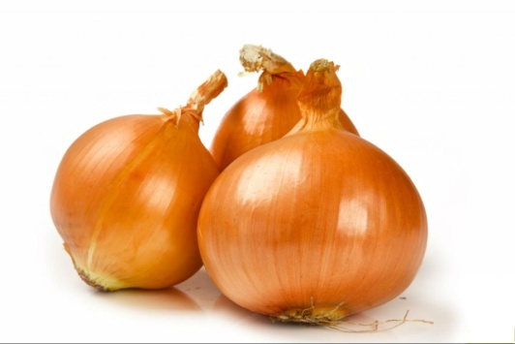
Майонез- 1 уп.
Яблоко- 2 шт.
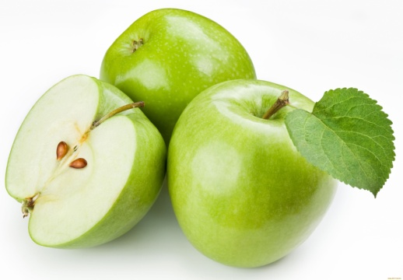
Курица 100 гр.
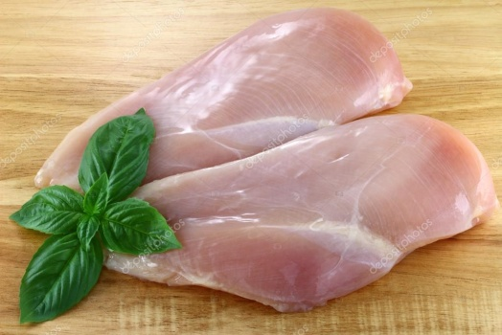

Компетентностная область оценки – Применять
Контекст – Учебная деятельность
Тип задачи: Практико-ориентированная

